Participation au Colloque sur les routes d'Aquitaine

Pour une première, ce fut un succès !
Ces 18 et 19 novembre 2022 nous étions conviés à participer aux 1ères JOURNÉES D’ARCHÉOLOGIE ET D’HISTOIRE DE CHANCELADE, ayant pour thème : ENTRE LOT ET SÈVRE :
Routes, voies fluviales et habitat - (IIe s. Av. J.-C. - XVIIIe s. AP. J.-C.).
Une centaine d'auditeurs sont venus chaque jour pour apprécier les différents intervenants (une vingtaine au total) alternant entre grands universitaires, archéologues et historiens amateurs.
Quatre grands thèmes étaient représentés :
- Vingt siècles de circulation : présentation des cartes de synthèse
- Les axes fluviaux sur la longue durée
- Recherches récentes sur les réseaux routiers
- Circulation des hommes et des marchandises
C'est dans ce dernier chapitre que nous sommes intervenus pour présenter la Route des Canons
Samedi-soir, tous ceux qui le souhaitaient se sont retrouvés autour d'un repas gaulois largement issu de l'archéologie expérimentale de terrain menée par Laurent Bernat et Christian Chevillot menée sans oublier le fameux garum...

Dimanche matin, on pouvait aller visiter l'abbaye de Chancelade ou le relais de poste gallo-romain de Lespinasse...
﻿
Les actes du colloque seront prochainement publiés, nous vous en informerons sur cette page

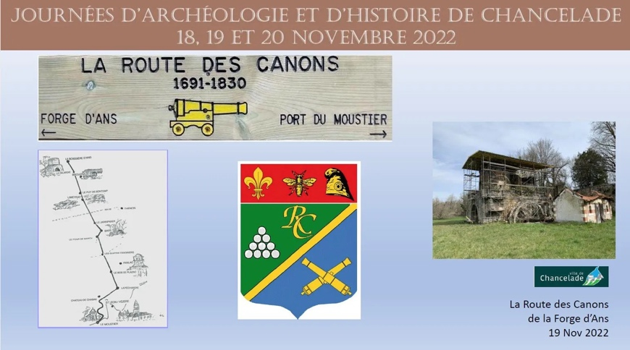

Émouvante journée de rencontre et de souvenir
Ce 12 novembre une vingtaine d'entre nous nous étions donnés rendez-vous au cimetière de Condat pour nous recueillir avec Chantal son épouse sur la tombe de Patric Chouzenoux, notre Président décédé cet été .
A cette occasion, Gilbert Faurie a fixé une plaque de bronze sur sa tombe. Celle-ci avait été coulée lors du festival Feu Fer Forge cet été même.

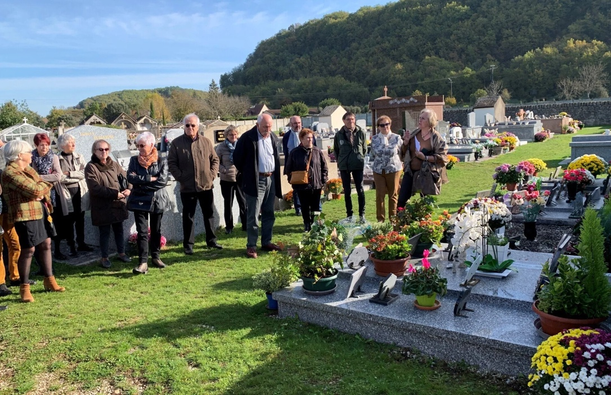

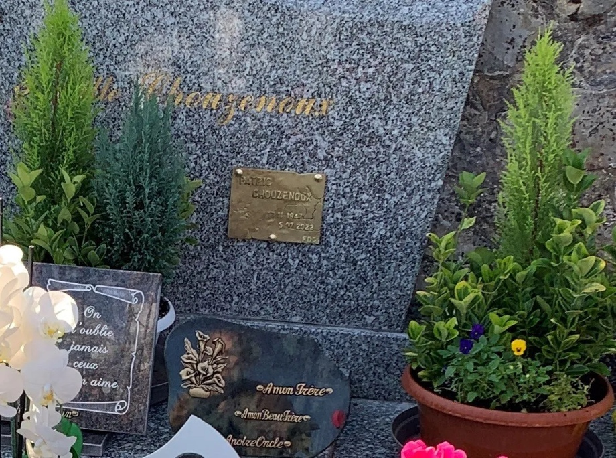

UNE BELLE JOURNEE D'AUTOMNE

En Pays d'Ans

﻿Sur les traces de François de Hautefort d'Ajat

et D'Antoine de Tounens

C'était une belle journée de cet été indien d'octobre 2022. Un été indien qui portait bien son nom puisque l'après-midi était consacrée à Antoine de Tounens
Le matin, nos adhérents et amis avaient d'abord décidé de marcher quelques kilomètres autour du Château de Marqueyssac, jadis propriété des ancêtres de François de Hautefort d'Ajat, Seigneur d'Ans et créateur de la Forge d'Ans.
Puis après un repas tiré du sac à la salle des fêtes de St Pantaly d'Ans, tout le monde écoutait avec attention les aventures d'un aventurier local, Antoine de Tounens, devenu roi d'Araucanie chez les indiens mapuche au chili, racontée d'une façon parfaitement authentifiée par les longues recherches au chili faites par notre ami Jean-François Guareyte
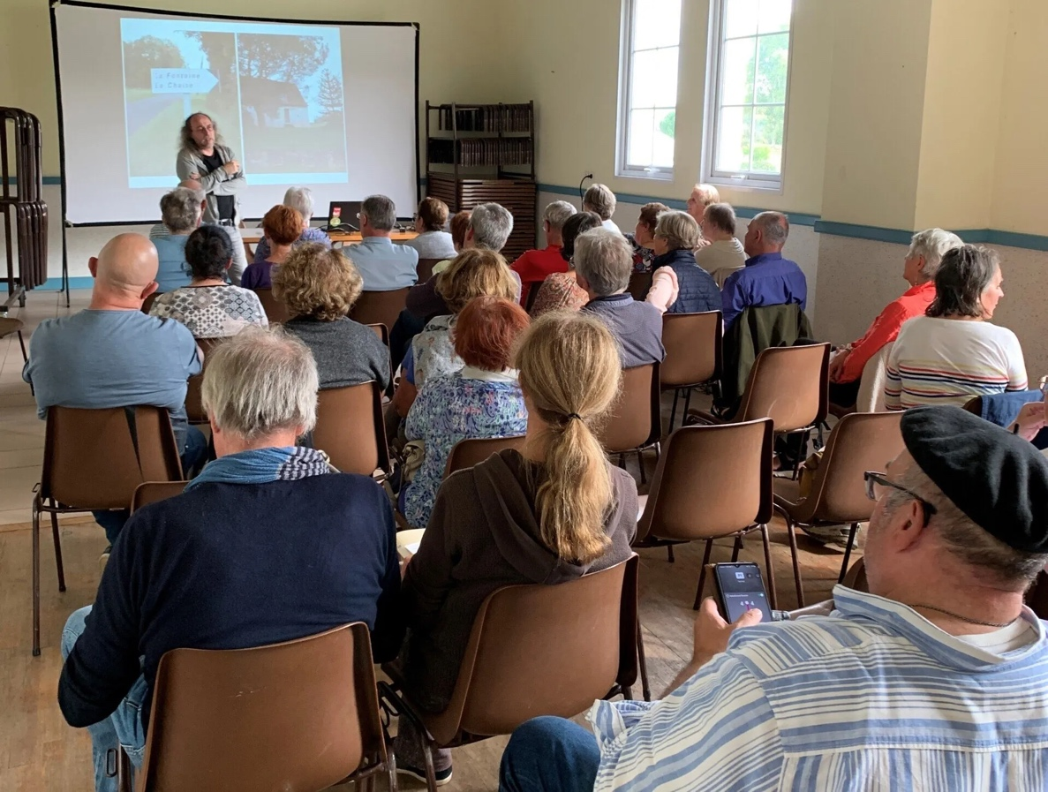

Tout savoir sur Antoine de Touneins : Se procurer le livre de Jean-François Gareyte,
le rêve du sorcier par exemple ici ou dans votre librairie favorite

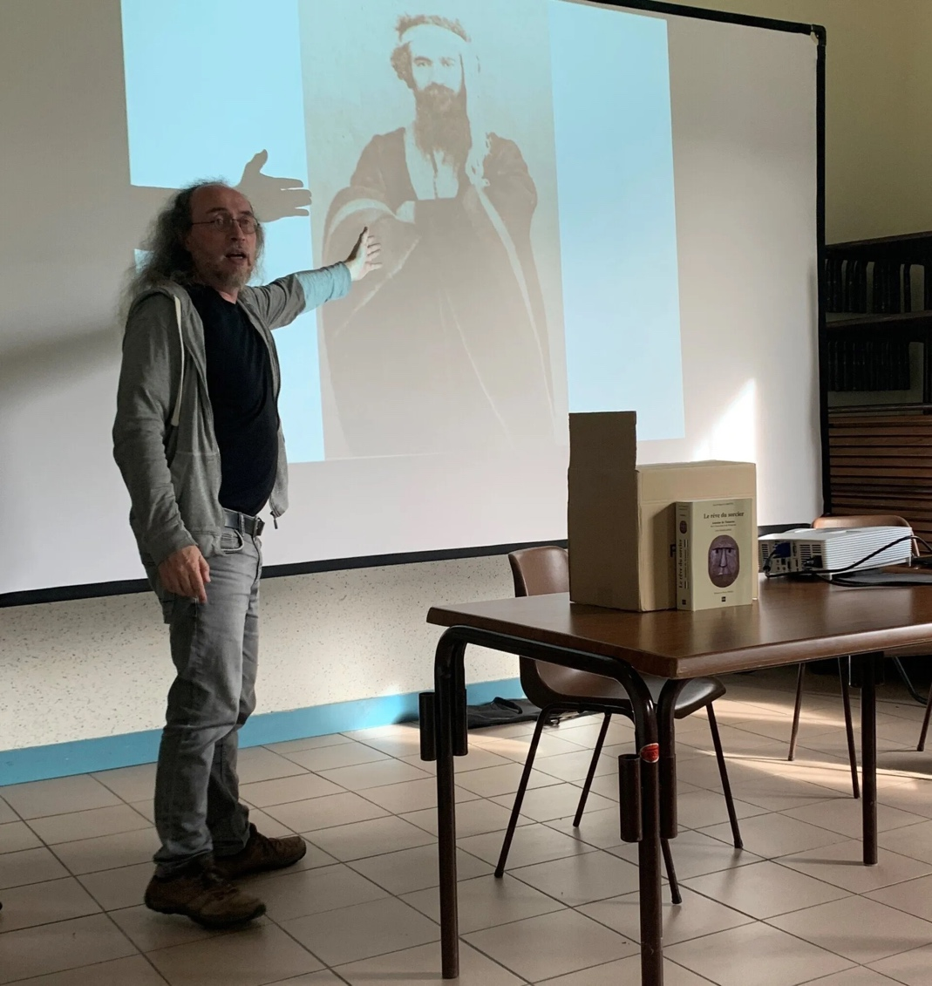

Intervention pour la fête du Grand Site Vézère 2022

Vous avez dit "Grand Site", de quoi s'agit-il ?
La notion de "Grand site de France" est un label qui se donne la capacité de mettre en valeur, de protéger et d'améliorer les conditions de réhabilitation et de gestion active du paysage.
le label est inscrit au code de l'environnement dans l'Art. L 341-15-1 depuis la loi du 12 juillet 2010 portant engagement national pour l'environnement. A ce jour (1er octobre 2022) 21 sites ont obtenu le label. Le Grand Site de la Vézère est le 20ème.

En savoir plus sur le Grand site Vallée Vézère ICI
C'est dans ce cadre que nous avons étés invités à intervenir pour présenter la Route des Canons.
La Bonne idée était de le faire au Port du Moustier, le point d'embarquement des canons venant de la Forge d'Ans.
Malheureusement il pleuvait ...
Malgré les nombreux désistements dus à la météo de samedi, nous avons pu présenter la Route des Canons dans ce magnifique cadre.

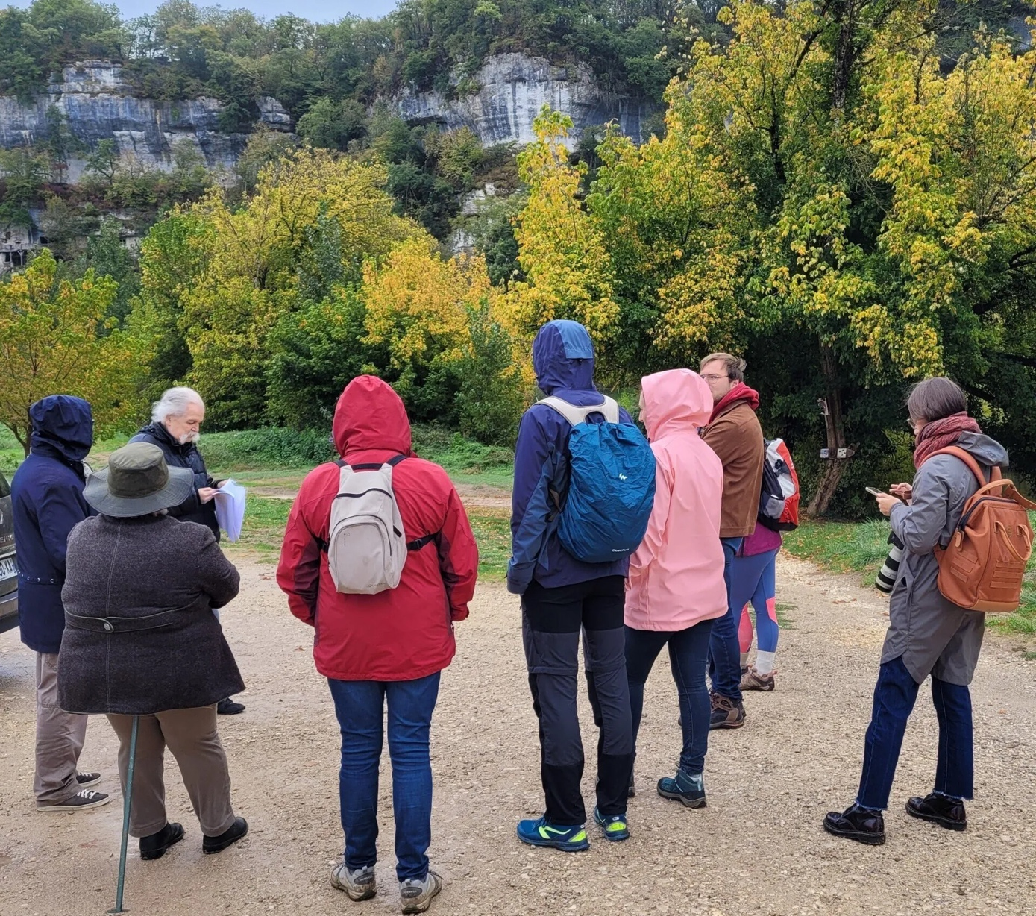

CARTON PLEIN POUR LES JOURNEES DU PATRIMOINE

Certainement lié au succès de la Forge d'Ans qui vient d'être élue par la fondation Stéphane Bern et la publicité qui s'en est suivie, nous avions décidé au dernier moment d'une ouverture de la forge pour une visite unique ce samedi 17 septembre 2022.
Et c'est une cinquantaine de personnes qui nous attendait aux portes de la forge.
Deux groupes étaient alors constitués. L'un suivant Patrick Villiers pour écouter l'histoire de la forge et un autre pour suivre les explications plus techniques sur le haut-fourneau par Dominique Marsac. Les deux groupes permutant ensuite, afin de profiter de la totalité des explications.
A l'issue de la visite, un certain nombre de livres ont étés vendus.
Merci à tous, propriétaires, animateurs et visiteurs !
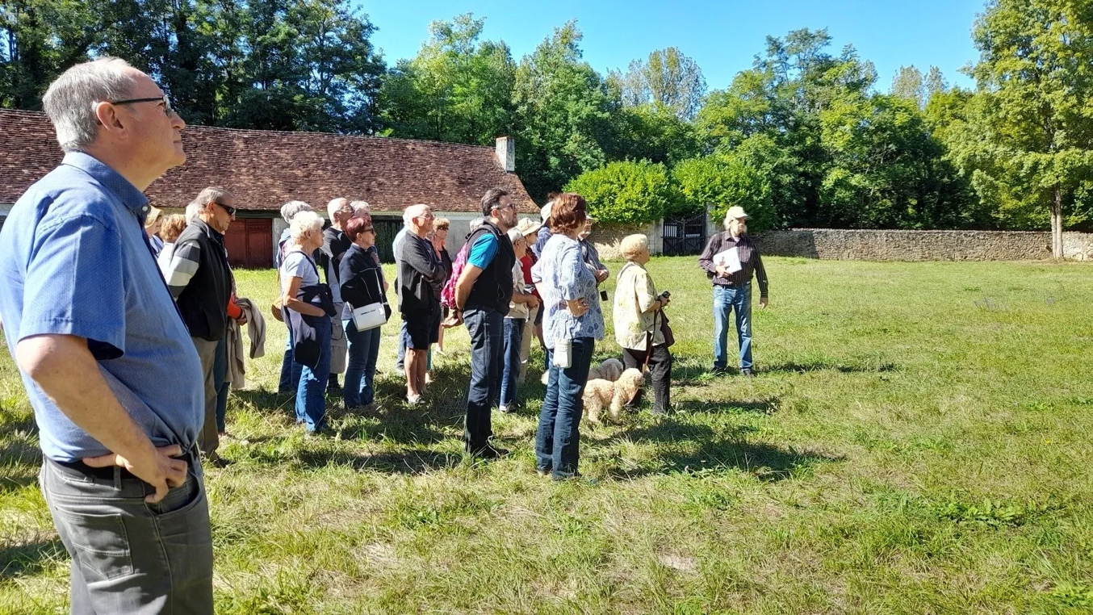

Une AG très particulière le 27 Aout 2022

Une AG très particulière s'est déroulée ce 27 aout 2022 à la salle de La Boissière d'Ans.
D'abord comme nous n'avions pas pu la tenir cet hiver en raison du confinement, pour la deuxième fois elle se tenait fin aout. Nous espérons pouvoir reprendre le cycle normal pour 2023.
Très particulière aussi et surtout car elle se faisait peu de temps après le décès de notre Président Patric Chouzenoux.
L'AG s'ouvrait donc sur une série de vibrants hommages à Patric. L'émotion pouvait se lire dans les visages de l'assistance et dans le cœur de ses amis qui ont pris la parole pour témoigner de son souvenir.
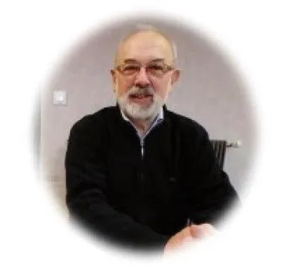
Après le travail habituel de l'AG Ordinaire : rapports moraux (voir détail de différentes activités de 2021 ici ), et budget
Nous sommes passés aux projets de 2022 dont une partie a été réalisée malgré la date tardive de l'AG due au covid (voir détail de différentes réalisations 2022 ici) une autre grande particularité de cette année fut la tenue d'une AG Extraordinaire
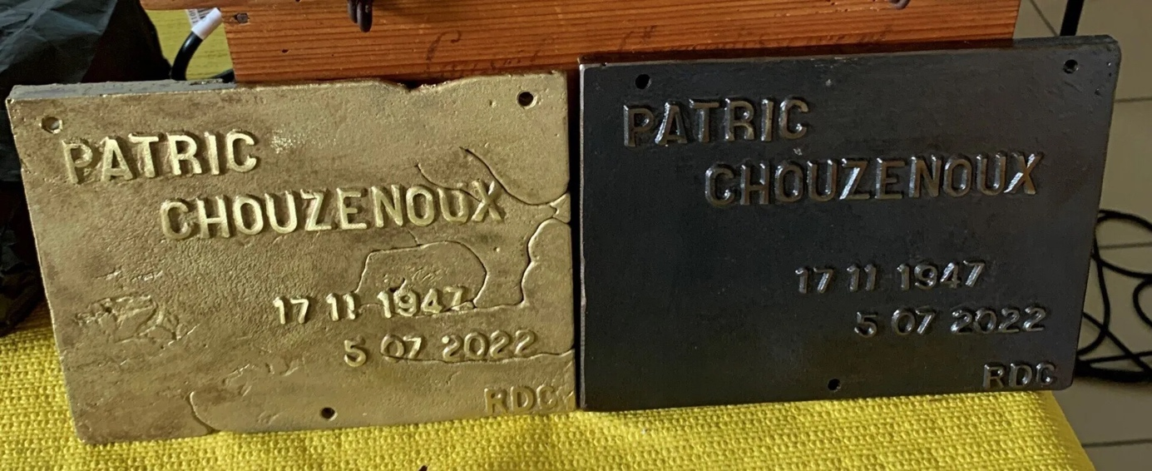
Merci à nos amis du PCR d'avoir coulé ces deux plaques (bronze et fonte) en mémoire de notre Président
lors des journées feu fer forge de fin juillet 2022

AG Extraordinaire du 27 aout 2022

En effet, depuis maintenant un moment nous avons travaillé sur des changements structurels de notre association qui nécessitaient de convoquer une AG extraordinaire autour des modifications de nos statuts dont voici les grandes lignes.

- Changement du nom de l'Association :

Depuis longtemps passé dans nos esprits et celui de nos amis et de la population, nous représentions "LA ROUTE DES CANONS". Le "Cercle de Recherche des Fonderies du Pays d'Ans et de la Route des Canons" devenait presque imprononçable mais il fallait garder la notion géographique précise dans notre intitulé.
L'association devient donc officiellement
" LA ROUTE DES CANONS DE LA FORGE D'ANS"

- Changement d'adresse :

C'est acté depuis maintenant un an, nous bénéficions d'un local privatif et confortable au plus près de la forge dans l'ancienne salle du conseil municipal juste derrière la mairie.
Nous remercions encore une fois la commune de Cubjac Auvezère val d'Ans de nous en avoir confié les clés.
Mais ce n'est pas tout. La nouveauté de cette année c'est que la voie qui borde le local et qui part de la route de Hautefort en longeant la forge s'appelle maintenant la "route des canons", nous pouvons nous en réjouir. Merci doublement à la commune !
La nouvelle adresse est donc désormais :
328 Route des Canons - La Boissière d’Ans
24640 Cubjac-Auvezère-Val d’Ans

D'autres détails parsèment les nouveaux statuts mais ces deux éléments fondamentaux que nous souhaitions depuis longtemps nécessitaient une AG Extraordinaire dont la cinquantaine de membres présents ce jour a voté son contenu à l'unanimité.

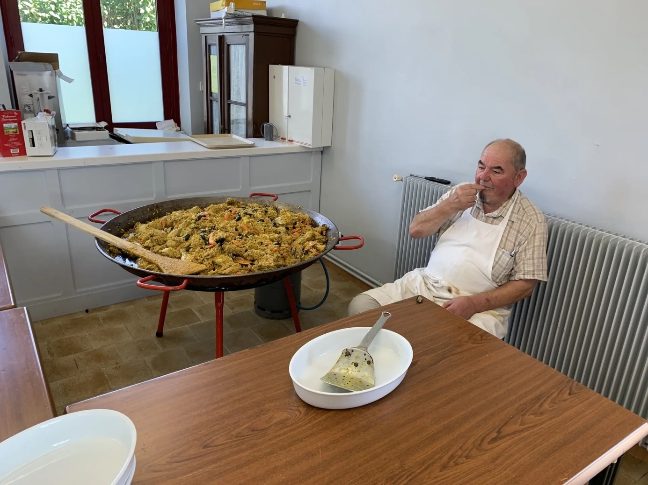
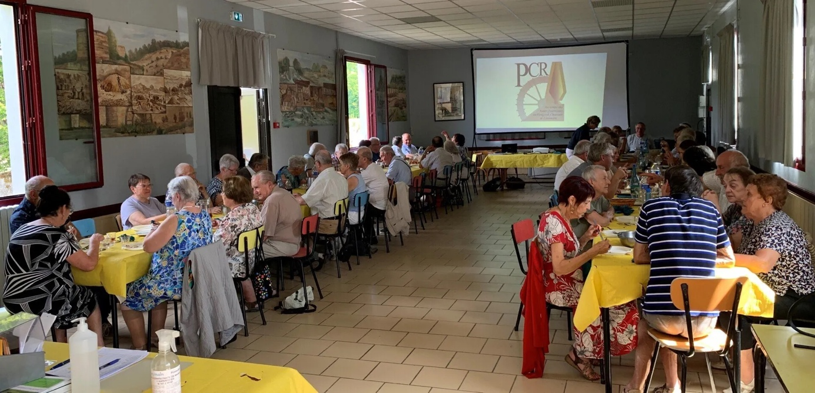
Merci à Gaston pour sa paella (comme tout grand cuisinier, il goute son plat avant de l'envoyer)
Tout le monde se régale autour de la paella

﻿Avant le repas, Olivier et Christine Genevois nous invitaient à venir faire quelques pas sur le site de la Forge d'Ans

A noter cette année une percée réalisée à la base du haut-fourneau ouest afin de la vider de ses détritus dévoilant une forme intéressante et un tubage très rare dans notre région.

La photo permet de visualiser la paroi vitrifiée par la forte chaleur lors de la réduction
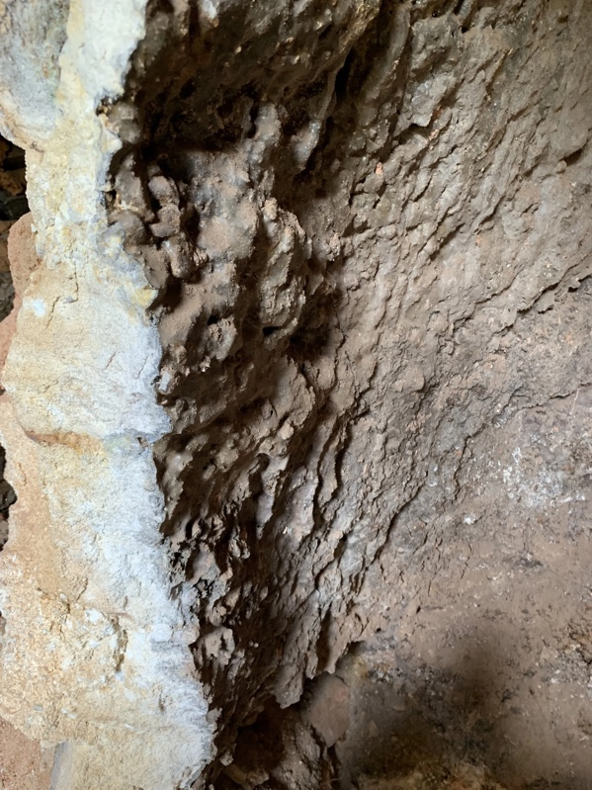

AU FIL DE L'EAU

Le Pays d'Ans sur France Bleu Périgord

Le 3 juin 2022, Marie-Dominique Privé avait réuni une belle équipe au fil de l'eau pour enregistrer une série d'émission sur l'Auvezère et le pays d'Ans …
Alors si vous avez loupé les émissions, voici les liens qui vous permettront de les voir, revoir ; écouter, réécouter...
﻿Ulysse au pays des merveilles...
Notre ami Ulysse Talet nous raconte le pays d'ans
Voir, entendre

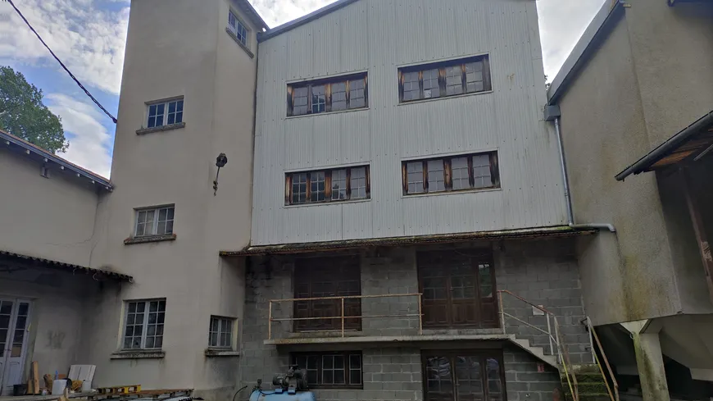

Encore 15 moulins au siècle dernier.
Bernard Durand, le maire de Sainte-Eulalie-d’Ans nous en parle devant sa meule
Voir, Entendre
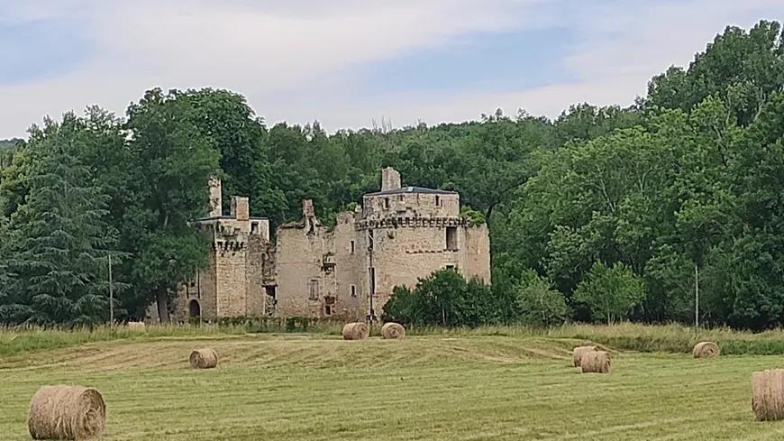

﻿Et pour terminer, je vous accueille sur le site de la Forge d'Ans...
Voir, entendre

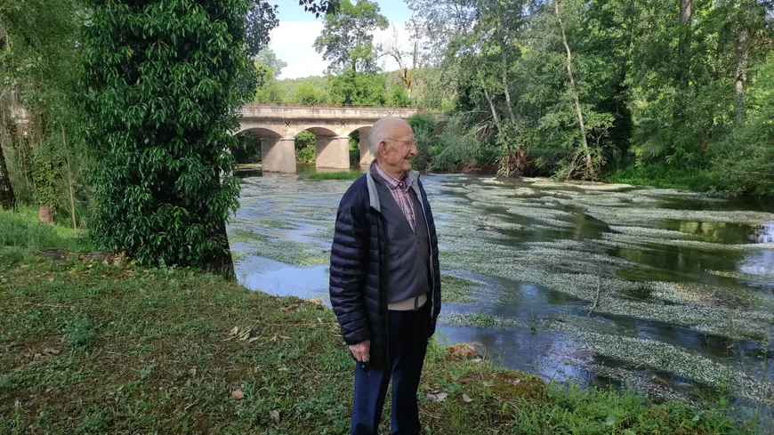

Jusqu'en 2020, quatre générations de minotiers.
Les Mailler à Saint-Pantaly-d'Ans
Par Francoise Lesport
Voir, entendre
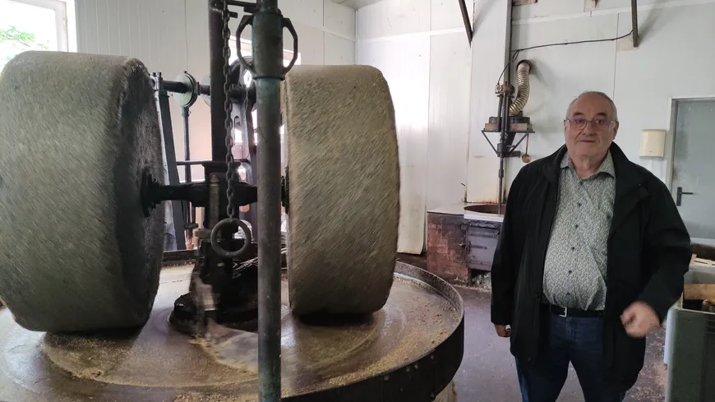
L'association "les amis de Marqueyssac "fait revivre son château,
Véritable château fortifié le long de l'Auvézère, Pierre Villot nous en parle
Voir, entendre
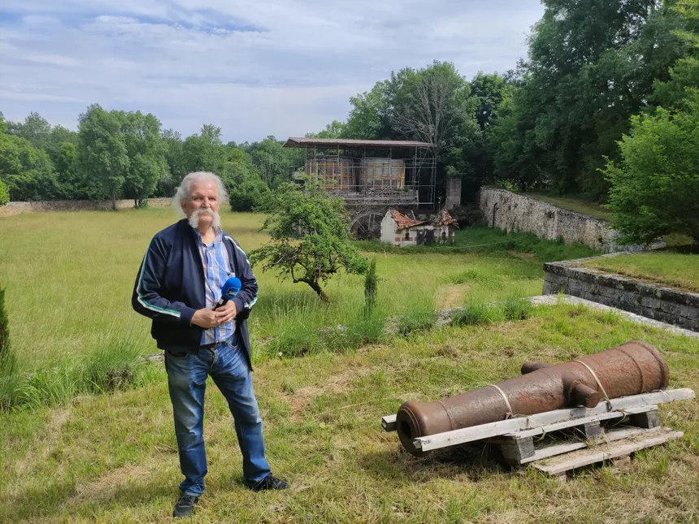
Images France Bleu Périgord

A LA DECOUVERTE DES FORGES DU LOT ET GARONNE

Ce 13 mai 2022 c'est un groupe d’une vingtaine de fidèles de la Route des Canons qui nous ont rejoint entre Biron et Fumel pour découvrir quelques hauts-fourneaux et autres vestiges de la rive gauche de la Dordogne avec les commentaires éclairés de Monsieur Alain Turcq, Préhistorien, conservateur adjoint du musée des Eyzies en retraite, invité par notre amie Claire Veaux, que nous remercions tous les deux

Un des éléments marquant de la journée fut peut-être la visite de la forge de Blanquefort qui avec son château qui la surplombe, son Haut-fourneau est peut-être le monument le plus impressionnant du village.
Cet établissement maintes fois remanié apparaît probablement au moins dès 1676 avec Jean Hector de Roquefeuil. Un siècle après, en 1676 on trouve un de ses héritiers, Giles Gervais de Pechpeyroux, marquis de Beaucaire. En 1810, elle est déclarée comme forge catalane et c'est en 1838 qu'un haut-fourneau est probablement érigé par Joseph Raymond Trubelle.
La forge s'arrête en 1868.

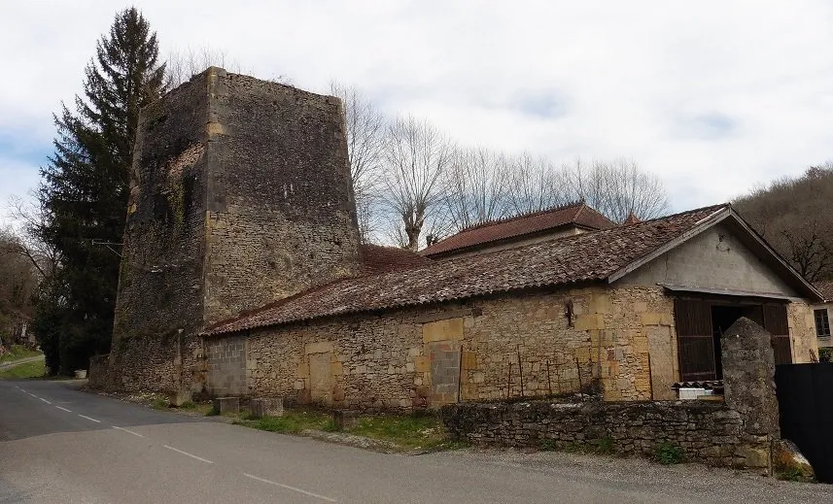
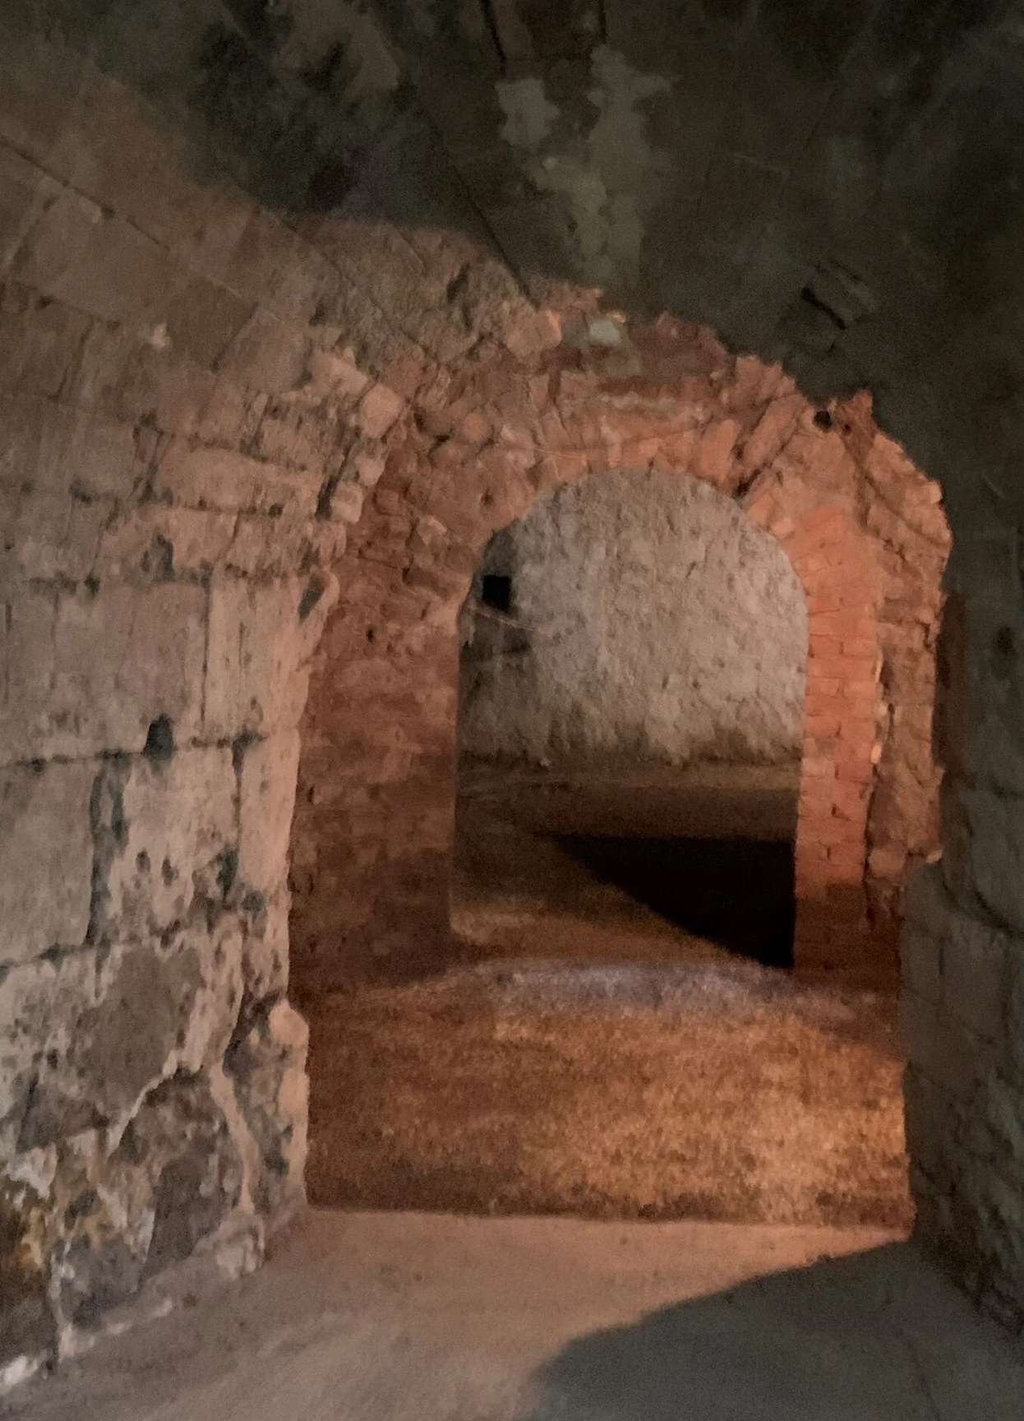

On voit bien comment le creuset du haut-fourneau a été complètement excavé pour être transformé, peut-être en lieu de stockage et y faciliter le passage.
On sait d'ailleurs que le site a servi à entreposer différentes marchandises comme des minerais après leur lavage dans l'étang.
Une partie de l'installation a aussi servi de four à chaux.
Signalons cette intéressante installation en usine à faire de la limonade entre 1923 et 1980 dont un certain nombre d'appareils sont toujours visibles et se servent de la chute d'eau pour entrainer des rouages et courroies toujours opérationnels en démonstration.

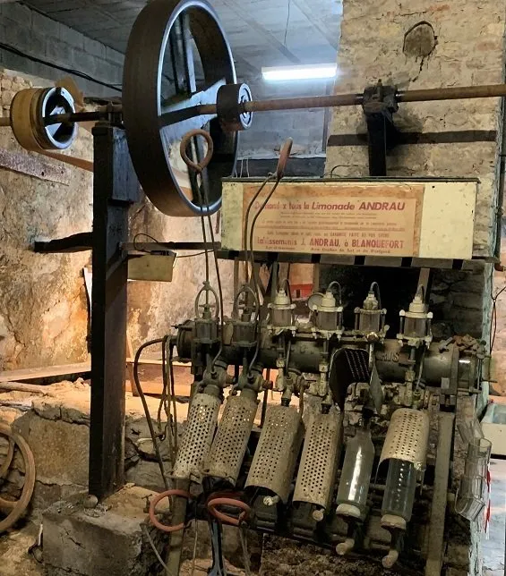

Le pont restauré de nouveau ouvert à la circulation

Nous étions à l'inauguration
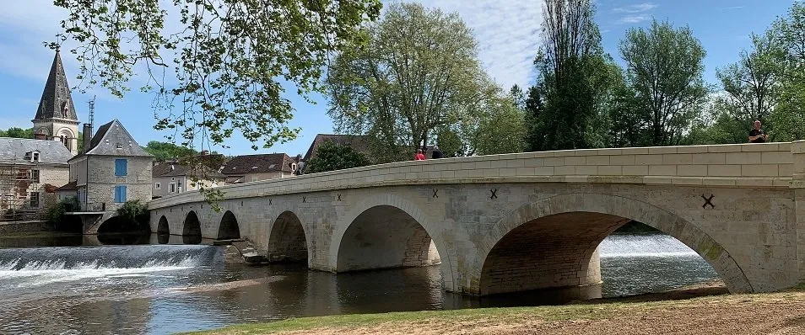
Ce mercredi 4 mai 2022 nous étions quelques-uns de l'Association à être venus inaugurer le pont tout juste restauré. Il était en effet fermé à la circulation depuis le 30 aout 2021...
Voir article de France Bleu
Voir un article sur son histoire
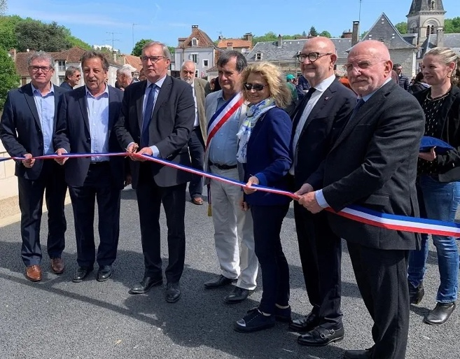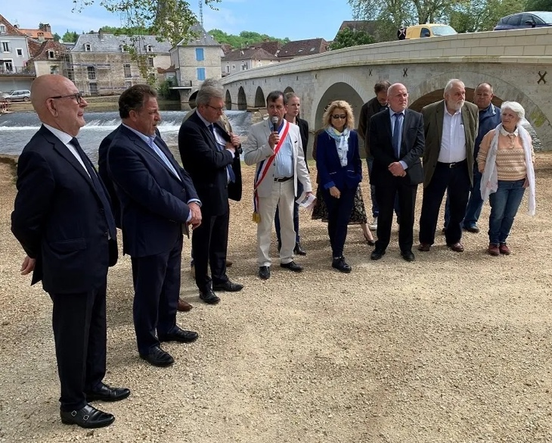

En l'absence du Préfet, c'est Germinal Peiro qui coupe le ruban aux côtés du maire et des élus avant de libérer de nouveau le pont pour la circulation... et d'aller prononcer quelques discours sur la "grève"...

ET LES CANDELABRES QUE SONT-ILS DEVENUS ?

La Route des Canons a mené l'enquête

Le pont de Cubjac était jadis orné de lampadaires de style ancien en fonte mais où sont-ils passés ?
En allant à une réunion à notre nouveau local à la Boissière cet hiver, je découvrais un tas de lampadaires en fonte anciens... Sic ! D'où venaient-ils ? Je m'empressais de les prendre en photo puis une rapide enquête nous expliquait tout, c'étaient les anciens luminaires urbains du pont de Cubjac maintenant remplacés par un éclairage plus moderne...

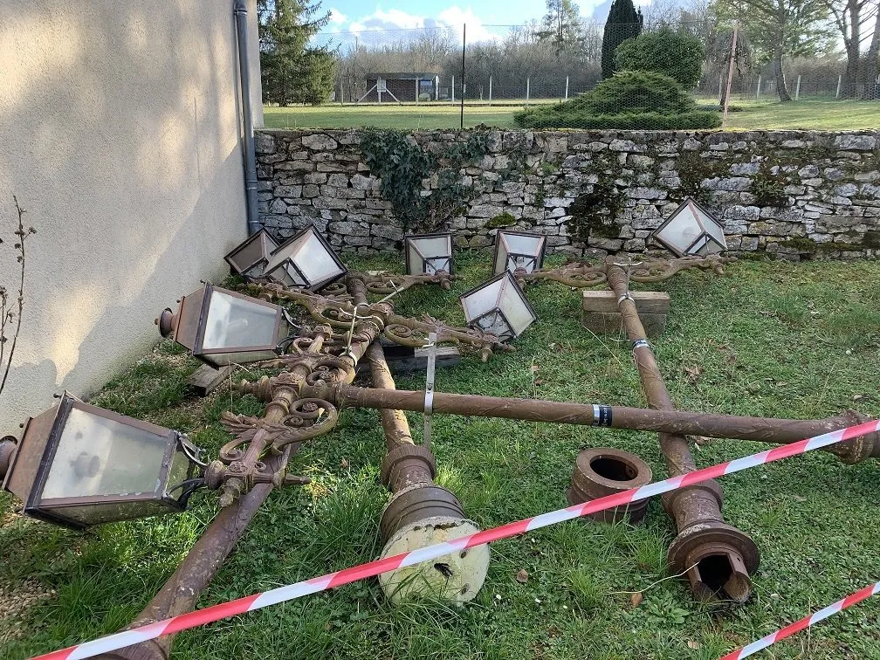
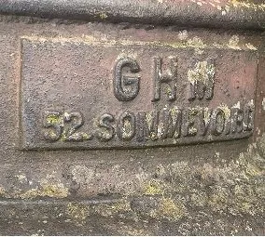

﻿Sur le pied de chacun d'eux, leur marque :
GHM 52 Sommevoire...Ces candélabres avaient donc étés fabriqués là-même où ont étés fondues nos répliques de canons... L'affaire devenait sérieuse...puisque nos liens sont très étroits avec la Haute-Marne...
Ce 4 mai je profitais de l'inauguration du pont restauré pour m'enquérir, auprès de notre maire du devenir de ces candélabres : Réponse, ils seront réutilisés et ne partiront pas de la nouvelle commune. Deux seraient destinés à La Boissière, sur la place de l'église et les deux autres iraient à Saint Pantaly... Ouf !

LE LIVRE EST ENFIN PARU
Malgré les restrictions budgétaires du Ministère qui touchent le PCR
Nous continuons nos animations et Nous avons pu boucler l'édition de notre premier livre
Nous vous invitons à le découvrir et le commander sur la page spéciale.
LE LIVRE

Rencontre à la Forge de Bourzoles
C'est dans le département du Lot, près de Souillac que les fidèles de la Route des Canons s'étaient donnés rendez-vous par un radieux soleil de samedi de pâques pour rencontrer nos amis de "la forge au fil du temps".
Nous remercions chaleureusement Virginie Destrel de nous avoir ouvert les portes de son domaine !

Un lien industriel Lot-Dordogne

Par les Laulanier et Deltheil, par exemple

﻿En effet, on recense dès 1755, la famille de Maîtres de Forges bien connus des Laulaniers, qui tenaient beaucoup de forges, principalement sur la Rive gauche de la Dordogne mais dont le nom raisonnait jusqu'à la forge d'Ans.
On y retrouve aussi les Lavergne comme Guillaume qui avait soutenu son commis lors d'une procédure en justice en 1785.
Les Deltheil y ont aussi œuvré au début du XIXème siècle.

Contacter l'association "la forge au fil du temps"

Ce qui reste aujourd'hui du haut-fourneau, maintes fois modifiés. Une action de fouille programmée commençant par une archéologie du bâti y serait la bienvenue.
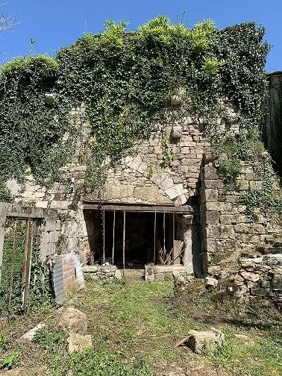
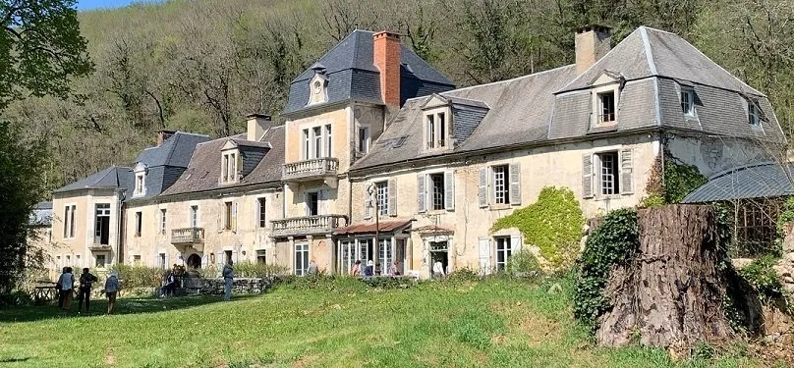
(1) Cf par exemple la thèse d'Olivier Royon sur la petite noblesse sarladaise, Paris, 2011
(2) Cf AD24 B1336 / B1345 contre sieur Jean-Baptiste Muzac, bourgeois
(3) Cités plusieurs fois dans les annales des mines

Animations dans un cadre national et européen

Nous avions étés sollicités pour participer à "Moulins en fête" et avons ouvert la forge le 22 mai.
Malheureusement, nous n'avons eu aucun visiteur.

Pour les JEA (Journées Européennes d'Archéologie) nous avions organisé le 18 juin une conférence sur le thème " La Route des canons au temps des intendants" et une autre pour les JPPM (Journées du Patrimoine de pays et des moulins) parrainée par Patrimoine et environnement le 25 juin avec comme thème "Naissance d'un Haut-Fourneau au Sénégal".

Ces deux animations nous ont permis de rencontrer une dizaine de personnes chacune.

Canicules, Elections, nombre important de manifestions le même jour... Peut-être devons-nous réfléchir pour les années à venir à faire un choix et ne retenir qu'une manifestation sur les 3 sachant que comme l'année dernière, l'animation JPPM a été plus suivie...

